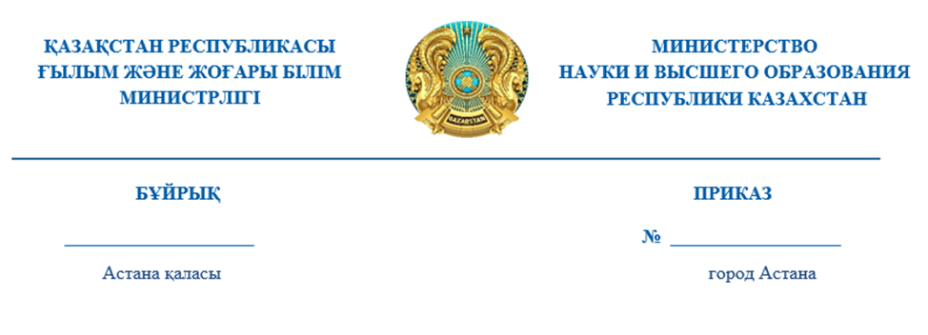
Об утверждении форм отчетности, предназначенных для сбора административных данных по вопросам языковой политики

В соответствии с подпунктом 2) пункта 3 статьи 16 Закона Республики Казахстан «О государственной статистике» ПРИКАЗЫВАЮ:
1. Утвердить прилагаемые формы отчетности, предназначенных для сбора административных данных по вопросам языковой политики, согласно приложению к настоящему приказу.
2. Комитету языковой политики Министерства науки и высшего образования Республики Казахстан в установленном законодательством Республики Казахстан порядке обеспечить:
1) государственную регистрацию настоящего приказа в Министерстве юстиции Республики Казахстан после его официального опубликования;
2) размещение настоящего приказа на интернет-ресурсе Министерства науки и высшего образования Республики Казахстан.
3. Контроль за исполнением настоящего приказа возложить на курирующего вице-министра науки и высшего образования Республики Казахстан.
4. Настоящий приказ вводится в действие по истечении десяти календарных дней после дня его первого официального опубликования.

Должность ФИО

«СОГЛАСОВАН»
Бюро национальной статистики
Агентства по стратегическому планированию
и реформам Республики Казахстан
________________________
«___» ________2024 года

